Концепция создания

Научно-экспозиционного парка Академгородка

Концепция создания Научно-экспозиционного парка Академгородка – проект «Федерального исследовательского центра Институт цитологии и генетики Сибирского отделения Российской академии наук» (ИЦиГ СО РАН)

Автор идеи проекта – заместитель директора ИЦиГ СО РАН
Сергей Вячеславович Лаврюшев

Оглавление
Цель проекта 1
Задачи проекта 1
Состав участников проекта 1
Состав Научно-экспозиционного парка Академгородка 2
Задачи по реализации 2
Этапы реализации 2
Варианты источников финансирования 3
Предпосылки для успешной реализации проекта 3
Информационная поддержка проекта 3
Пример описания экспозиции в центре биологического квартала – «Мышь, вяжущая ДНК» 4

Цель проекта
Привлечение общественного внимания к научному образу жизни, науке в целом; визуализация процесса «Образование – Наука – Внедрение»; благоустройство территорий Академгородка, восстановление тротуарно-пешеходной зоны Академгородка; привлечение внимания к малым скульптурным формам как важному явлению городской среды.

Задачи проекта
- Брэндирование города Новосибирска и Академгородка как города науки и наукоёмкой промышленности.
- Сделать Научно-экспозиционный парк Академгородка (НЭП) центром популяризации науки среди широких слоёв населения, в том числе: школьников, студентов, жителей, а также большого количества гостей Новосибирска. Элементы экспозиций НЭП послужат формированию городских легенд, что самым благоприятным образом скажется на имидже города.
- Тематическое оформление научных кварталов Академгородка.
- Проложить тропу науки от НГУ (Образование) через институты (Наука) к Технопарку (Внедрение).
- Создать новые зоны отдыха для жителей и гостей Академгородка.
- Повысить лояльность журналистов к научным организациям и научиться на примере интересных объектов выстраивать взаимовыгодный диалог в целях популяризации науки.

Состав участников проекта
Мэрия города Новосибирска, институты ФАНО, НГУ, Технопарк, СО РАН, инновационный бизнес, музей города Новосибирска.

Состав научно-экспозиционного парка Академгородка
Территория НЭП будет расположена в центре Академгородка на улицах: Университетский проспект, проспект Академика Коптюга, проспект Академика Лаврентьева, улица Николаева, улица Инженерная.
Структурно НЭП подразделяется на тематические кварталы:
- Университетский (НГУ)
- Геологический (4 геологических института)
- Биологический (4 биологических института)
- ИТ квартал (организации здания Вычислительного центра, Институт Ростехнологий, КТИ, Алекта и т.д.)
- Физический (ИЯФ, ИФП, ИЛФ и т. д.)
- Химический (ИК, НИОХ и т. д.)
- Гуманитарный (институты на ул. Николаева)
- Инженерный (Технопарк, ИТ и т. д.)
В центре каждого квартала должна быть сформирована благоустроенная зона с экспозицией, отражающей тематику квартала.
Вдоль пешеходной зоны напротив институтов должны быть установлены указатели движения по кварталам и интерактивные стенды, описывающие историю организаций, которые входят в состав кварталов, направления их деятельности и иные важные аспекты. На стендах должны быть также расписания экскурсий, выставок и дней открытых дверей в этих организациях.

Задачи по реализации
- Восстановление и создание пешеходных зон НЭП.
- Установка указателей и информационных стендов.
- Благоустройство территории вокруг организаций.
- Проектирование и установка экспозиций в центрах кварталов.
- Утверждение календаря постоянно действующих дней открытых дверей.
- Создание тропы науки «Образование – Наука – Внедрение».
- Определение юридической формы НЭП для его реализации и управления (фонд, НКО, ОАО и т. д.).

Этапы реализации
- Создание рабочей группы (мэрия, ФАНО, НГУ, СО РАН, наукоёмкий бизнес, Технопарк, музей города Новосибирска).
- Доработка и утверждение концепции.
- Разработка календарного плана.
- Разработка финансового плана.
- Внесение в бюджеты участников проекта.
- Реализация проекта.
- Открытие первой очереди в 2016 году на конференции мэрии и СО РАН по внедрению разработок учёных в городское хозяйство.

Варианты источников финансирования
- Бюджет города Новосибирска (пешеходная зона, указатели и информационные стенды).
- Бюджеты организаций на благоустройство прилегающих к ним территорий.
- Пожертвования на создание малых архитектурных форм в центре кварталов.
- Региональные средства на поддержку объекта культурного наследия «Академгородок».
- Средства региональной долгосрочной целевой программы развития Советского района.
- Грантовые средства на популяризацию науки.
- Федеральные средства на развитие рекреационных зон.
- Бюджет города и бюджеты организаций на развитие спорта (спортивные площадки на территории НЭП, велодорожки и т. д.).

Предпосылки для успешной реализации проекта
- Насущная потребность в создании комфортной среды для работы и жизни: необходимость привести в соответствие удручающий уровень визуальной окружающей среды высокому уровню разработок, проводимых в организациях (передовые разработки – и разбитые тротуары, запущенные лесные массивы и т. д.).
- Заинтересованность организаций района в улучшении условий окружающего пространства.
- Назревшая внутренняя потребность сотрудников организаций и жителей района в благоустройстве территории.
- Потребность жителей и гостей города в информации о разработках, проводимых в организациях науки и образования.
- Наличие на территории уже созданных объектов НЭП (памятники, скверы, фотогалерея на проспекте Академика Коптюга, информационные стенды и барельефы на переходе НГУ, мемориальные доски, другие памятники и скверы и т. д.).
- Огромное количество приезжающих в Академгородок и информационный вакуум (для многих гостей научного центра даже названия институтов не дают представления об их деятельности).
- Оздоровление нации и потребность в зонах для занятия спортом (корты, футбольные поля, хоккейные коробки, велодорожки и т. д.).

Информационная поддержка проекта
Обязательно создание единой информационной среды НЭП.
Основу составит портал http://academcity.org/. На его страницах будет вся информация по проекту: как по этапам его реализации, так и по его жизнедеятельности.
Все указатели и информационные стенды должны быть снабжены соответствующими ссылками на сайт http://academcity.org/ (QR-код и т. д.), должны быть привязки по геолокации на территорию НЭП, аудиоэкскурсии, привязанные к этим локациям для мобильных приложений. Пример пешеходной экскурсии в приложении к данной концепции – Прогулка «Институт цитологии и генетики». Геолокация для этой экскурсии уже размещена в мобильном приложении izi.travel, доступном в сервисе Google Play. В ближайшее время будет выложен аудиоряд, наговоренный по тексту из приложения. Проект ведётся Еленой Воротниковой, сотрудником музея г. Новосибирска.

Пример описания экспозиции в центре биологического квартала – «Мышь, вяжущая ДНК»

Центр биологического квартала
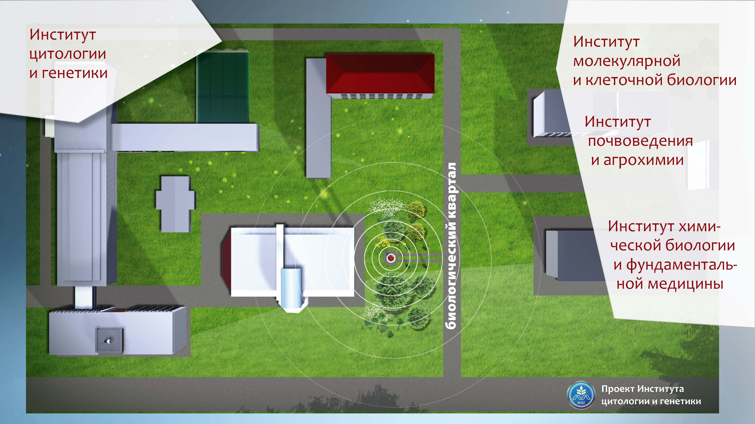
Описание экспозиции
• Художественный образ центрального экспоната, созданный Андреем Харкевичем, – мышь, вяжущая спираль ДНК. Мышь сочетает в себе два образа: образ лабораторной мыши и образ учёного, так как они неразрывно связаны между собой и служат одному делу. На носу у мыши очки, символизирующие кропотливый труд учёных, что научные открытия просто так не происходят, для этого необходимо прочесть много книг и накопить большой объём знаний. Мышь сидит на корточках и вяжет на спицах двойную спираль ДНК, она содержит информационный код всей живой материи. Структура ДНК и структура языка, на котором говорит человек, имеют одинаковую математическую модель. Мышь – учёная, она знает язык ДНК и пишет на нем летопись жизни.

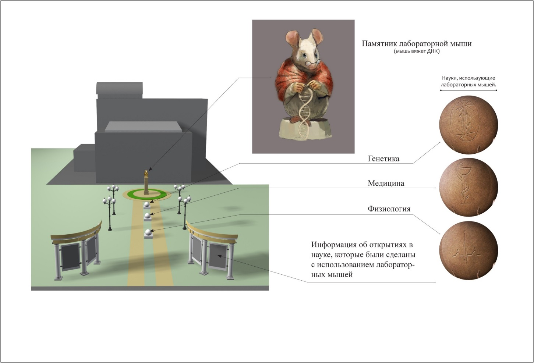

• Вся экспозиция строится вокруг уникального животного и настраивает участника на процесс познания и впитывания нового знания. За спиной мыши располагается здание SPF-Вивария – дома для лабораторных животных.
• Информация, размещённая на стендах, – это учебник, обобщающий вклад лабораторных животных в науку.
• В мире памятников, посвященных лабораторным животным, очень мало. Лабораторные животные широко используются в экспериментальной биологии и медицине. Изучение физиологических систем и процессов, моделирование патологий человека, проведение доклинических испытаний лекарственных препаратов, проверка биологической безопасности – далеко не полный перечень академических и прикладных исследований, которые сегодня немыслимы без использования мышей. Уникальна стилизация памятника. Мышь необычная. Памятник объединяет образ лабораторной мыши и образ ученого, которые вместе служат человечеству. Это памятник и символ научной деятельности, которая несет людям благо.
• Оригинальные памятник и методы представления информации на элементах экспозиции способствуют стремлению познавать мир, пробуждению воображения, рождению новых идей и призывают на пути открытий к ответственному отношению и уважению к нашим помощникам – лабораторным животным.
• Экспозиция располагается вдоль аллеи, при входе на которую стоят стенды, на которых размещены материалы, посвящённые лабораторным животным. Часть экспозиции – уникальные архивные материалы Института цитологии и генетики, другая часть – информация об истории использования лабораторных животных в мире. По мере продвижения к памятнику переходим в зону четырех фонарей, на которых изображен процесс деления клетки, стоят скамейки, рядом с ними урны с изображением лабораторных животных. При подходе к памятнику мы завершаем процесс получения знания и приближаемся к чему-то новому в виде «Мыши, вяжущей ДНК». У неё за спиной располагается экран, на котором начинается трансляция фильма или лекции о жизни животных. Звук льётся из зоны с фонарями. В ночное время всё оформлено в виде световой инсталляции.
